**Как помогать другим и не потерять себя?**

[Готовность прийти на помощь](https://theoryandpractice.ru/posts/9444-eyes-wide-shut) — важная черта характера, которая ценится окружающими людьми. Помощь бывает разной: кто-то поддерживает недееспособных родственников, кто-то оберегает бездомных животных, но иногда в стремлении помочь ближнему своему человек может [погрузиться в спасательство](https://theoryandpractice.ru/posts/18039-kak-ne-rasteryat-sebya-pomogaya-drugim) настолько, что полностью забудет о себе и своих потребностях, погрузится в вину от того, что не делает больше, и исчерпает все свои ресурсы, как эмоциональные, так и материальные. Делимся полезными советами, как помогать другим и не забывать о себе.



Психологи утверждают, что помощь в своем изначальном значении строится на возможности оказать поддержку другому человеку, когда у вас есть для этого возможности и ресурсы. В обратном случае это превращается в [жертвенность](https://theoryandpractice.ru/posts/19681-i-v-ogon-i-v-vodu-ili-pochemu-vlyublennye-sklonny-zhertvovat-soboy). Если вы испытываете [постоянное желание помогать другим](https://theoryandpractice.ru/posts/19282-sindrom-spasatelya-ili-kak-perestat-zhit-chuzhimi-interesami) (даже если вас об этом не просят), видите в этом свою миссию и готовы полностью пренебречь своими потребностями, возможно, вам стоит обратиться к специалисту, чтобы выяснить причину такой линии поведения.



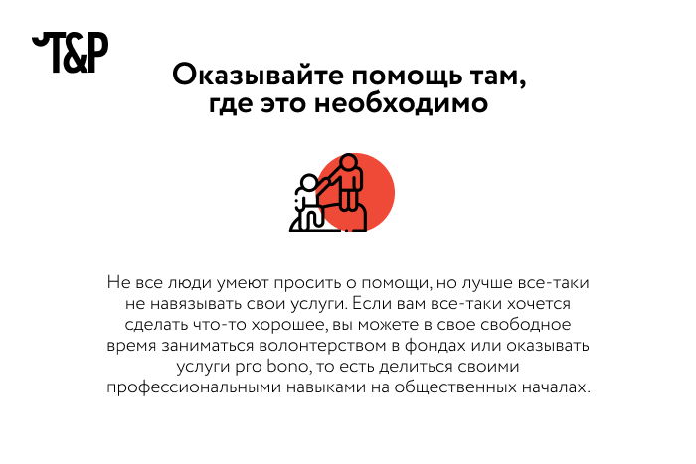

Благотворительные организации часто нуждаются как в волонтерах, так и в [профессионалах](https://theoryandpractice.ru/posts/19791-antikrizisnye-resheniya-besplatnaya-pomoshch-v-razvitii-karery). Найдите организацию или фонд, которые работают с волнующим вас направлением: это может быть помощь бездомным, защита окружающей среды или уход за бездомными животными. В таких организациях точно нет «лишних рук», а в процессе работы вы найдете единомышленников, которые поддержат ваше стремление.





Порой ваше желание помочь может не совпадать с вашими возможностями. Даже если вы очень хотите отправиться тушить пожары в Бразилию или спасать коал от вымирания, есть ряд препятствий, которые не позволят вам принять в этом непосредственное участие. Не нужно винить себя. Вы все еще можете найти альтернативный путь помощи: например, через перечисление денег фондам, которые работают над волнующей вас проблемой.

Если мы говорим о менее глобальных ситуациях, например если ваш друг сломал ногу и нуждается в постоянном уходе, чувство вины может превратить вас в настоящего спасателя (в негативном значении этого слова). В лучшем случае вы будете посвящать все свое время уходу за человеком, в худшем — чувство вины может стать рычагом для манипулирования в духе «Я самый тяжелобольной в мире человек, будь мне родной матерью». Ни тот, ни другой вариант развития событий не способствует поддержанию здоровых отношений.





Конечно, обстоятельства могут измениться. Но постарайтесь не взваливать на себя лишнего и не брать на себя ответственность за всю жизнь того, кому вы помогаете. Если вы это сделаете, то будете пытаться контролировать вещи, которые от вас не зависят, и в результате [ограничивать чужую свободу](https://theoryandpractice.ru/posts/19167-v-gore-i-v-radosti-chto-takoe-sozavisimye-otnosheniya).





Просить о помощи, чтоб помочь кому-то еще, может звучать абсурдно, но если вы чувствуете, что можете не справиться самостоятельно, — вам лучше найти напарника или кого-то, кто хотя бы вас поддержит. Иногда такой человек нужен не для того, чтобы разделить с вами тяготы на пути к благой цели, а затем, чтобы остановить вас и не дать вам полностью потерять себя.